附件2: 详细报名步骤
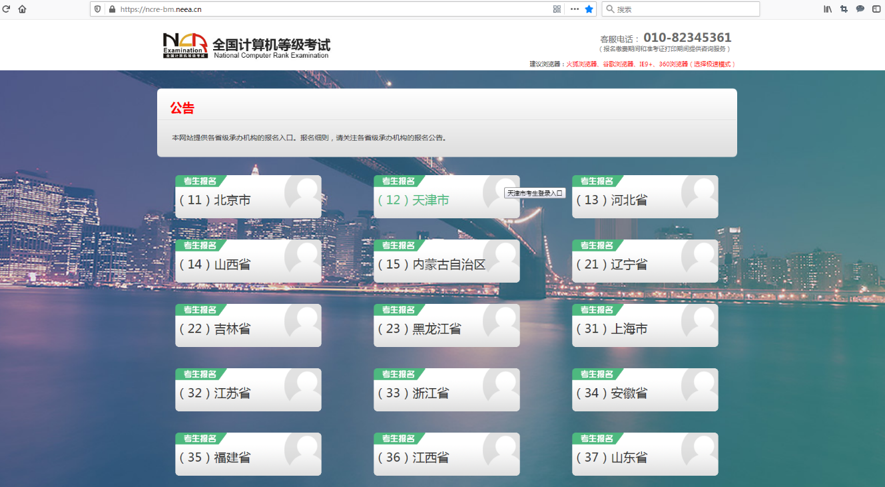
考生登录报名系统网址https://ncre-bm.neea.cn后进入报名页面，选择“江苏省”。

进入江苏省登录页面：若考生已有账号，则可直接登录，若考生没有账号，则需要先进行账号注册。
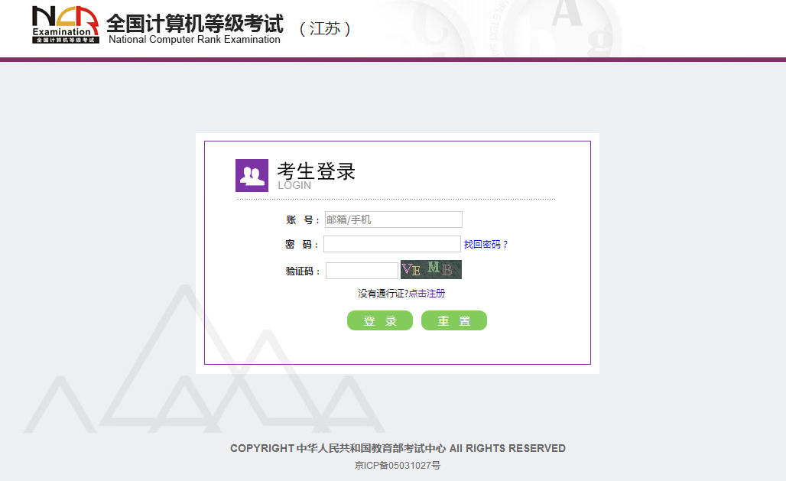

完成登录后，点击“开始报名”，已阅读并接受遵守网站报名协议。填写身份信息后“提交”，进入报名报考信息采集页面。
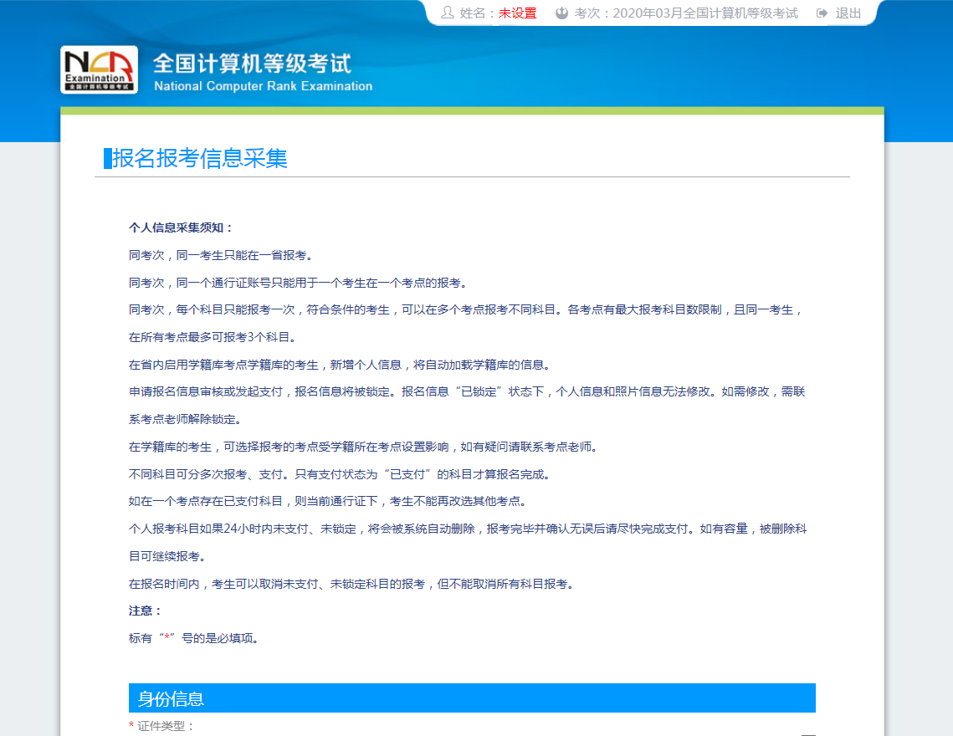

填写此页面信息之前，务必先选择页面下方的“报考考点”：江苏师范大学考点320102，再返回页面上方仔细阅读省公告和考点公告，然后再根据考点要求填写报名信息。
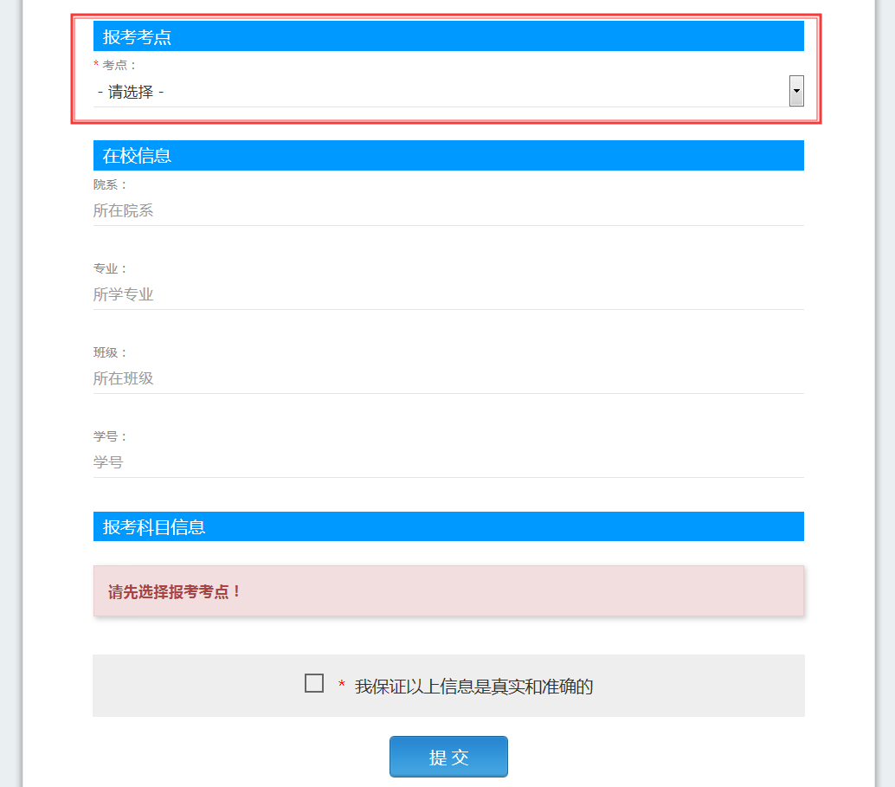
按要求填写完报名信息之后，仔细核对无误后提交，进入照片采集页面：
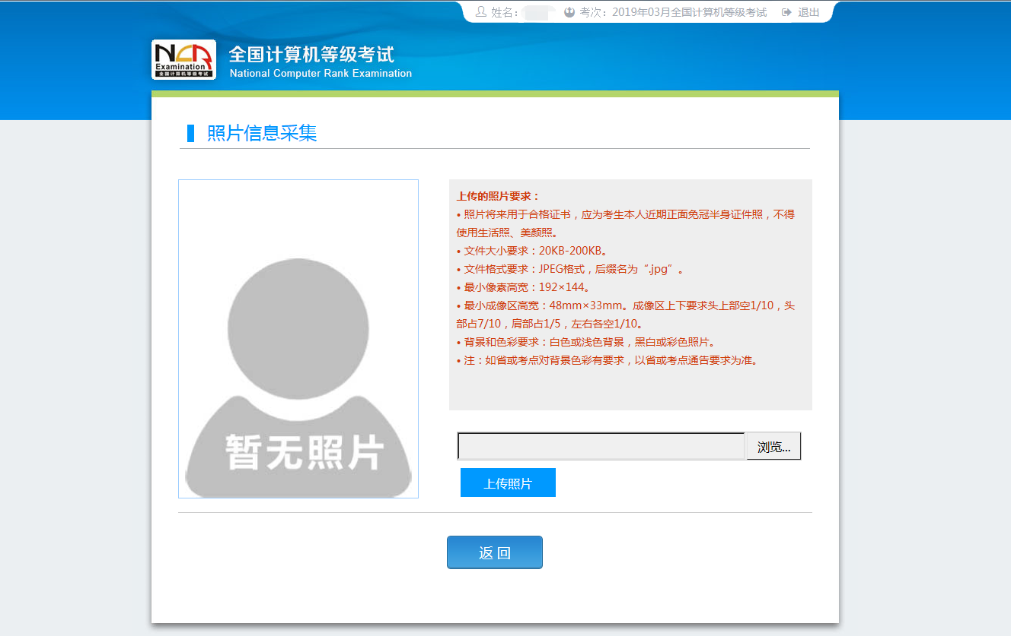
考生上传照片应为考生本人近期正面免冠彩色证件照。照片图像大小最小为192*144（高*宽），彩色，成像区大小为48mm*33mm(高*宽)。照片要求存储为jpg格式，图像文件名为*.jpg，照片大小：20-200KB。照片将用于准考证、考试核对以及合格证书，直接影响证书的有效性和严肃性，请考生认真对待。
照片信息采集完成后将进入报名信息校验审核页面，审核通过且信息无误后可点击“支付”进入支付页面，再次确认报考信息无误后，点击“去支付”，完成报名。考生成功支付后，如发现报名还未成功，请点击“更新支付”按钮或隔日再查看交费状态，交费成功的考生不要重复支付，保留好交费页面凭证。逾期未交费的考生，报名信息无效。
